**Universidad de los Andes**

**Facultad de ingeniería**

**Departamento de ingeniería industrial**

**Curso analítica computacional para la toma de decisiones**

**27/01/2022**

**Alumnos: Pablo José Cortés Sanabria, Isaac Gregory**

**Códigos: 201111837, 201922386**

_______________________________________________________________

1. **Responda las siguientes preguntas en su reporte**
2. **¿Tiene esta red estructuras en V? Si las tiene, ¿Qué implicaciones tienen en la influencia entre las variables de la red?**

Respuesta: La red tiene estructura en V, como se ve en la figura 1. Esto implica que la distribución de probabilidad de las 3 variables P(U,C,A) se puede factorizar de la forma

$$P\left(U,C,A\right)=P\left(A | U,C\right)*P\left(U\right)*P\left(C\right)$$

Esta expresión factorizada, requiere de menos parámetros, y por ende es mas eficiente al momento de almacenarla. Adicionalmente, al conocer A, U y C dejan de ser independientes, lo que nos permite, conociendo A y U, inferir C.

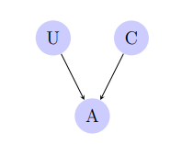

Ilustración . Red Bayesiana para el problema de Monty Hall

1. **¿Qué tipo de análisis considera es más relevante en este caso? ¿Causal, evidencial, intercausal? ¿Por qué?**

Respuesta: En este problema en particular, es de mayor relevancia el análisis evidencial, ya que queremos encontrar cual es la mejor estrategia para ganar el juego, dada la evidencia de la puerta seleccionada por el animador y la puerta seleccionada por el participante.

1. **¿Qué independencias condicionales captura esta red?**

Respuesta: Es claro del esquema de la red, que las variables U y C son independientes, pero también es importante señalar que, conocido A, U y C dejan de ser independientes, factor que nos permite inferir donde es más probable hallar el carro.

1. **El carro ha sido ubicado al azar detrás de alguna de las puertas, y Ud selecciona una puerta al azar inicialmente. Modele este comportamiento con las distribuciones de probabilidad P(U) y P(C).**

Respuesta: Las distribuciones de probabilidad de U y C son como se observan en las tablas 1 y 2, respectivamente

Tabla . P(U), distribución de probabilidad de U, puerta seleccionada por el participante

Tabla . P(C), distribución de probabilidad de C, la puerta detrás de la cual está el carro

En ambos casos, todos los eventos son equiprobables con probabilidad igual a 1/3

1. **EL comportamiento del Animador (la puerta que decide mostrar) depende tanto de su selección como de la puerta donde se encuentra el carro. Modele el comportamiento del Animador con la distribución condicional de probabilidad P(A|C, U) (note que esta representación es estocástica por columnas)**

Respuesta: La distribución de probabilidad condicional P(A|C,U) tiene la forma que se aprecia en la tabla 3

Tabla . Distribución de probabilidad condicional, P(A|C,U)

1. **En la documentación de pgmpy podrá encontrar los detalles de la clase TabularCPD, ver https://pgmpy.org/factors/discrete.html. En su reporte justifique el valor de los argumentos usados al crear los tres objetos de la clase TabularCPD.**

Respuesta: La clase TabularCPD tiene principalmente los siguientes argumentos:

* Variable: Un string con el nombre de la variable, igual a como se definió en *model = BayesianNetwork([("U", "A"), ("C", "A")])*
* Variable_card: # de estados de la variable para la que se esta construyendo la cpd. En el caso del problema de Monty Hall, cada variable tiene 3 posibles estados, por lo que su cardinalidad es 3.
* Evidence: Lista de las variables en evidencia de las cuales se define la cpd. En el caso del problema de Monty Hall, solamente aplica para la CPD de A, que se define en evidencia de U y C. Estas variables deben introducirse como strings.
* Evidence_card: Numero de estados de las variables en evidencia de las cuales se define la cpd. En el caso del problema de Monty Hall, la cardinalidad de todas las variables es 3, por lo cual se ingresa este numero
* Values: Valores para la tabla CPD.

1. **Suponga que Ud selecciona la puerta 1 y el animador la puerta 3. ¿Cuál es la probabilidad de que el carro esté detrás de cada una de las puertas? Note que los valores se indexan desde 0, luego la puerta 1 corresponde al elemento 0, la 2 al elemento 1, y la 3 al elemento 2.**

Respuesta: Como se observa en la ilustración 2, al inferir la probabilidad de que el carro se encuentre detrás de cada una de las puertas se tiene una probabilidad de 0.6667 de que el carro este detrás de la puerta 2. Es decir, dado que el animador abrió la puerta 3, y se había seleccionado la puerta 1, es mejor cambiar de puerta, y escoger la 2.

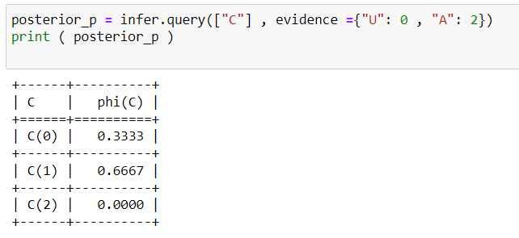

Ilustración . Ejecución del código infer.query para el caso en que el participante escoge la puerta 1, y el animador la puerta 3.

1. **Explique el anterior comando a partir de la documentación de la librería https:// pgmpy.org/exact_infer/ve.html#pgmpy.inference.ExactInference.VariableElimination. query.**

El comando .query() tiene principalmente los siguientes argumentos:

* Variables: Lista de variables para las que se quiere calcular la probabilidad. En el caso del problema de Monty Hall, nos interesa la variable C
* Evidence: Un diccionario de Python con los nombres de las variables como claves, y los estados de estas como valores, {variable: estado}. En el caso del problema de Monty Hall, tenemos que la puerta seleccionada por el participante es la 1, luego “U”=0, y la seleccionada por el animador es las 3, luego “A”: 2

1. **Interprete los resultados. ¿Es mejor cambiarse de puerta o no?**

Respuesta: De la ilustración 2, es claro que es mejor cambiar de puerta, seleccionando la puerta 2, con una probabilidad de 0.667 de que el carro este detrás de ella.

1. **Modifique la evidencia para considerar otros casos de selecci´on de puertas, tanto la que Ud selecciona como la que el Animador abre. ¿C´omo interpreta estos resultados?**

En la ilustración 3 se observan los resultados de todos los posibles casos restantes de selección de puerta por parte del animador y del participante.

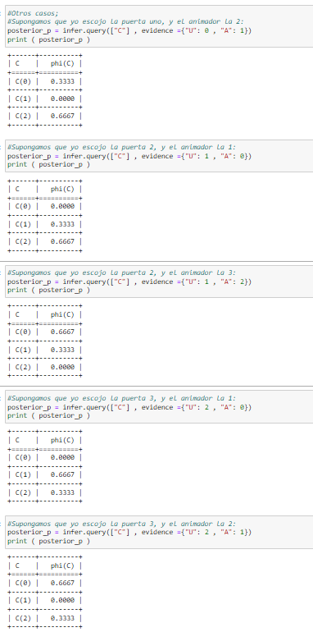

Ilustración

Se observa que en todos los casos resulta más ventajoso cambiar de selección de puerta, pues la puerta restante cuenta con una probabilidad de 0.6667 de que el carro este detrás. Podemos concluir que, bajo las condiciones señaladas, siempre es preferible cambiar de puerta.

1. **Compare ahora con el caso en que solo tiene como evidencia la puerta que Ud seleccionó.**

Respuesta: Para este caso, modificamos el código .query() como se observa en la ilustración 4.

Ilustración . Código y resultado para inferir probabilidades únicamente con la evidencia de la puerta escogida por el usuario

En este caso, la probabilidad de que el carro este detrás de cualquiera de las puertas es igual y su valor es 1/3

1. **Compare ahora con el caso en que solo tiene como evidencia la puerta que abre el Animador**

Respuesta:Respuesta: Para este caso, modificamos el código .query() como se observa en la ilustración 4.

Ilustración . Código y resultado para inferir probabilidades únicamente con la evidencia de la puerta escogida por el animador

En este caso, la probabilidad de que el carro se encuentre detrás de una de las dos puertas restantes es igual, y su valor es un 1/2.

1. **Concluya:**

Respuesta: Podemos concluir que, en el caso en que se tiene información sobre la puerta escogida por el animador y la puerta escogida por el participante, siempre es preferible cambiar de selección. Por el contrario, en los casos en que solo se tiene evidencia bien sea de la puerta escogida por el animador, o de la puerta escogida por el participante, las probabilidades son iguales.

1. **Responda las siguientes preguntas en su reporte:**
2. **¿Tiene esta red estructuras en V? Si las tiene, ¿Qué implicaciones tienen en la influencia entre las variables de la red?**

Respuesta: Respuesta: La red tiene estructura en V, como se ve en la ilustración 6. Esto implica que la distribución de probabilidad de las 5 variables P($R,S,A,J,M$) se puede factorizar de la forma

$$P\left(R,S,A,J,M\right)=P\left(R\right)*P\left(S\right)*P\left(A | R,S\right)*P\left(J | A\right)*P(M|A)$$

Esta expresión factorizada, requiere de menos parámetros, y por ende es más eficiente al momento de almacenarla. Adicionalmente, por la forma particular de la red, conociendo A, R y S dejan de ser independientes. También, al conocer J o M, se puede inferir el comportamiento de A, por tener J y M a A como causa común.

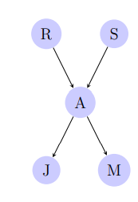

Ilustración . Red bayesiana para el problema de la alarma.

1. **¿Qué tipo de análisis considera es más relevante en este caso? ¿Causal, evidencial, intercausal? ¿Por qué?**

Respuesta: En este caso, el análisis evidencial es bastante relevante, ya que permite, dados diferentes escenarios de evidencia (J, M), predecir la probabilidad de robo.

1. **¿Qué independencias condicionales captura esta red?**

Respuesta: Examinando la red podemos escribir las siguientes independencias condicionales:

$$\left(M⊥S | A\right)$$

$$\left(M⊥R | A\right)$$

$$\left(M⊥J | A\right)$$

$$\left(J⊥M | A\right)$$

$$\left(J⊥R | A\right)$$

$$\left(J⊥S | A\right)$$

$$\left(R⊥S\right)$$

1. **La probabilidad de un robo se ha estimado en 0.01, mientras la de un sismo en 0.02. Modele este comportamiento con las distribuciones de probabilidad P(R) y P(S).**

Respuesta: En las tablas 4 y 5 se observan respectivamente las distribuciones de probabilidad de robo y sismo, P(R), P(S):

Tabla . Distribución de probabilidad de robo, P(R)

Tabla . Distribución de probabilidad de sismo, P(S)

1. **La alarma responde a un robo o a un sismo de acuerdo con la siguiente CPD:**

Tabla . CPD de alarma dado robo y sismo

**Interprete estas probabilidades en su reporte**

Respuesta: Las probabilidades de la tabla 6 se interpretan de la siguiente manera:

$$P\left(A=Verdadero | R=Verdadero,Sismo=Verdadero\right)=0.95$$

$$P\left(A=Falso | R=Verdadero,Sismo=Verdadero\right)=0.05$$

$$P\left(A=Verdadero | R=Verdadero,Sismo=Falso\right)=0.94$$

$$P\left(A=Falso | R=Verdadero,Sismo=Falso\right)=0.06$$

$$P\left(A=Verdadero | R=Falso,Sismo=Verdadero\right)=0.29$$

$$P\left(A=Falso | R=Falso,Sismo=Verdadero\right)=0.71$$

$$P\left(A=Verdadero | R=Falso,Sismo=Falso\right)=0.001$$

$$P\left(A=Falso | R=Falso,Sismo=Falso\right)=0.999$$

1. **Si suena la alarma, Juan llama 9 de cada 10 veces, mientras María llama 7 de cada 10 veces. Si la alarma NO suena, Juan llama 1 de cada 20 veces, mientras María llama 1 de cada 100 veces. Modele este comportamiento con las distribuciones de probabilidad P(J|A) y P(M|A).**

Respuesta: Las distribuciones de probabilidad condicional P(J|A) y P(M|A) se muestran en las tablas 7 y 8:

Tabla . Distribución de probabilidad condicional P(J|A)

Tabla . Distribución de probabilidad condicional P(M|A)

1. **Una vez tenga el modelo construido, obtenga las independencias con el método print(modelo.get_independencies()). Incluya el resultado en su reporte y compare con las que había identificado previamente**

Respuesta: Al ejecutar el comando print(modelo.get_independencies()) se obtiene el resultado de la ilustración 7.

Ilustración . Independencias condicionales generadas por el modelo

Efectivamente, el modelo retorna varias independencias condicionales que no habían sido detectadas en el análisis preliminar, incluyendo todas las posibles combinaciones.

1. **Considere 4 casos de evidencia: recibe llamadas tanto de Juan como de María, recibe la llamada de uno solo de ellos, o ninguno lo llama. Calcule la probabilidad de que haya ocurrido un robo en cada caso. Incluya sus resultados y análisis en su reporte.**

Respuesta: Consideremos el caso en que se reciben llamadas tanto de Juan como de María; en la ilustración 8 se observa el código de ejecución para este caso y su resultado.

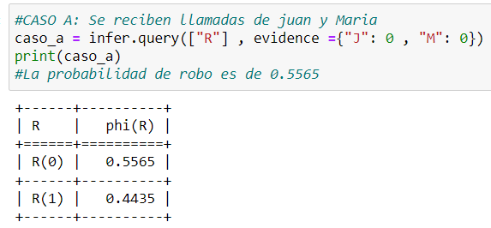

Ilustración . Caso en que se reciben llamadas de Juan y María

Podemos ver que, en este caso, la probabilidad de robo es de 0.5565, ligeramente mayor que la de no robo. Ahora consideremos el caso en que solo recibimos llamadas de Juan; en la ilustración 9 se observa el código y el resultado para este caso:

Ilustración . Caso en que solo llama Juan

En este caso, la probabilidad de que sea un robo cae dramáticamente a un valor de 0.0484, debido a la influencia que tiene la no llamada de María.

Consideremos a continuación el caso en que solo se recibe llamada de María; en la ilustración 10 se observa el código y el resultado para dicho caso. Si bien la probabilidad de robo es del mismo orden de magnitud que en el caso anterior, es ligeramente mayor, debido a la precisión más alta de la información dada por María.

Ilustración . Caso en que solo se recibe llamada de María.

Consideremos el caso en que no se recibe llamada de ningún vecino. En la ilustración 11 se observa el código y el resultado para esta condición.

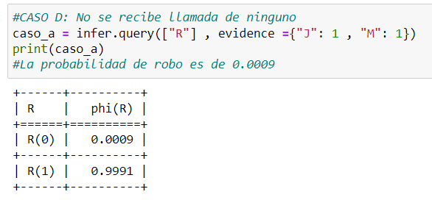

Ilustración . Caso en que no se recibe llamada de ninguno de los dos vecinos.

En este caso final, se observa que la probabilidad de robo cae hasta un valor de 0.0009

1. **Suponga ahora que, cuando NO se activa la alarma, Juan lo llama con la misma probabilidad de María, es decir, 1 de cada 100 veces. Recalcule sus probabilidades y analice los cambios en su reporte.**

Respuesta: En la ilustración 12 se observa el código utilizado para realizar el cambio en la distribución de probabilidad de Juan dado Alarma.

Ilustración . Cambio en la probabilidad P(J|A)

El código y los resultados obtenidos para los mismos casos analizados en el punto anterior se observan en las ilustraciones 13, 14, 15 y 16 respectivamente.

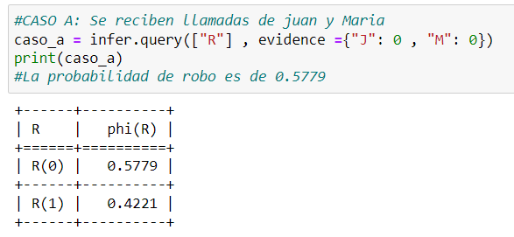

Ilustración . Caso en que se reciben llamadas tanto de Juan como de María.

Ilustración . Caso en que solo se recibe llamada de Juan

Ilustración . Caso en que solo se recibe llamada de María.

Ilustración . Caso en que no se recibe llamada de ninguno de los 2 vecinos.

De las ilustraciones 13 a 16, se puede concluir que hay un incremento notable en la probabilidad de robo, en el caso en que solo se recibe llamada de Juan, debido a el incremento que forzamos en la precisión con que informa sobre el sonido de la alarma. Los valores de los demás casos también se ven afectados, si bien de forma muy ligera.